Весна диктует темы уроков безопасности

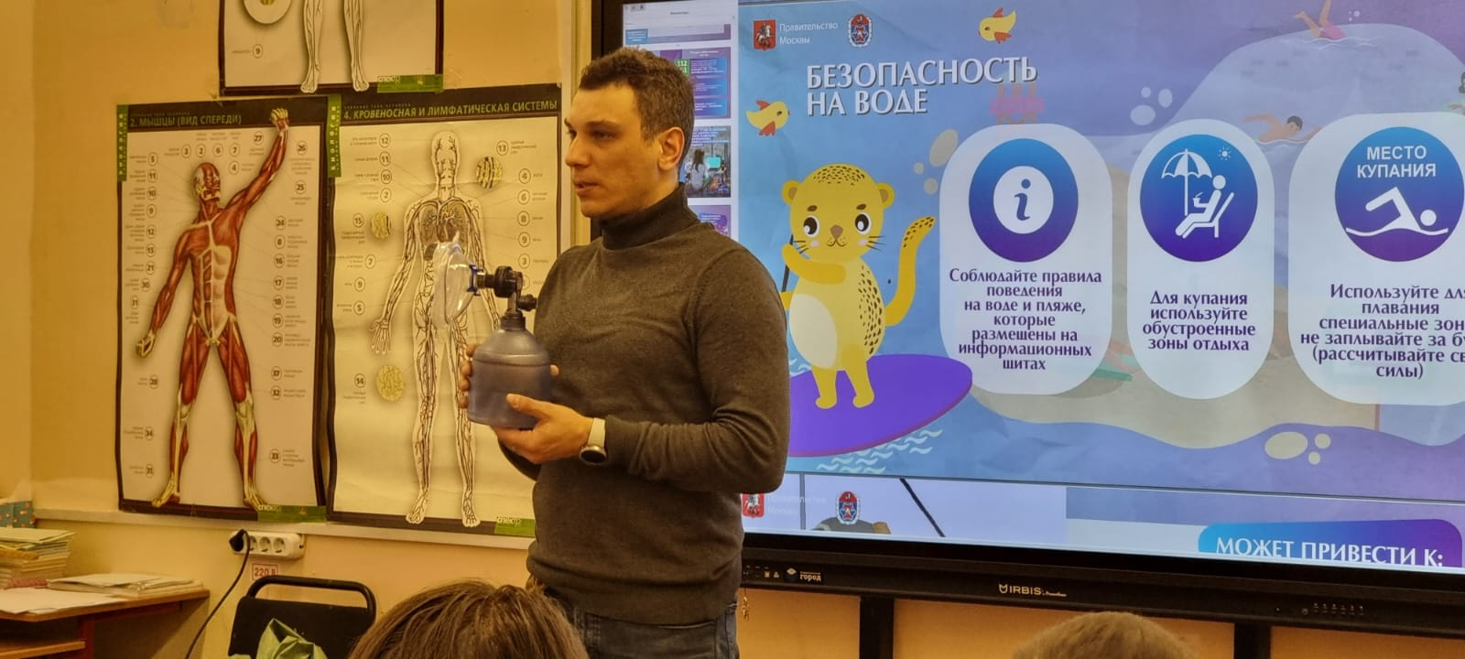

Время года меняется, а это значит, что пора вспомнить правила безопасного поведения в весенний период. Особенно это важно детям, многие из которых повторят правила безопасности, а некоторые впервые услышат о них.
Во все школы Юго-Западного округа Управлением по ЮЗАО Департамента ГОЧСиПБ были направлены учебные материалы, включающие в себя все необходимое для формирования у школьников верного представления о возможных опасностях окружающего мира и правилах безопасного поведения.
На организованных Управлением по ЮЗАО Департамента ГОЧСиПБ занятиях во всех школах Юго-Западного округа 24 602 ученика изучили вопросы безопасности жизнедеятельности, которые включали в себя предупредительные противопожарные меры, правила поведения при пожаре в доме и в общественных местах, при дорожно-транспортных происшествиях, при угрозе погодных явлений, при оказании первой помощи пострадавшему и безопасности на водоемах в зимнее и летнее время.
«По традиции наши учебные занятия со школьниками по изучению безопасности затрагивают почти все сферы жизнедеятельности, но в этот раз большее внимание учеников было обращено именно на правила поведения на водных объектах. Ведь весенняя пора таит в себе особую опасность в самом ее начале, когда лед водоемов наиболее обманчив», - отметила заместитель начальника Управления по ЮЗАО Департамента ГОЧСиПБ Венера Юмаева.

